办理
用人单位申报缴费方式选择
一、业务概述
本流程用于单位选择申报缴费方式（申报缴费方式包括“自行申报缴费”和“自动申报缴费”）。自行申报缴费需要单位每月在“社保费管理客户端”（可在上海税务网-我要下载-软件下载中进行下载）、“电子税务局”等渠道自行确认征集信息并完成申报缴款；自动申报缴费每月定期通过三方协议生成批扣信息发送银行，单位无需手动操作，单位需确保选择的银行账户中留有足额费款。
二、业务前提
缴费单位在税务机关完成参保缴费信息登记关联
三、功能节点
电子税务局——我要办税——社保费办理——申报缴费——用人单位申报缴费方式选择
注意：
1.为什么自动申报缴费中，我单位签订三方协议的银行为灰色，不可选择？
答：目前仅部分商业银行支持社保费批扣，税务部门正在不断拓展支持批扣的商业银行数量。如果您签订三方协议的银行尚未支持批扣，则不能选到该三方协议。
2.我想增加另外一家银行作为社保费批扣银行，应当如何操作？
答：您可在电子税务局进入“税库银三方协议签订”功能办理新的三方协议签订，具体功能路径为“我要办税——综合信息报告——制度信息报告——税库银三方协议签订”或“我要办税——社保费办理——缴费协议签订——税库银三方协议签订”。需要说明的是，同一税务机关、同一纳税人、同一银行仅可存在一份有效的三方协议信息。您可使用不同开户行签订多份三方协议。签订完成后，您就可以在“用人单位申报缴费方式选择”模块查看到新签订的三方协议。

四、操作步骤
（1）登录电子税务局
①登录成功后，在首页“我要办税”模块中选择“社保费办理”，在右侧弹出页面中选择“用人单位申报缴费方式选择”模块。
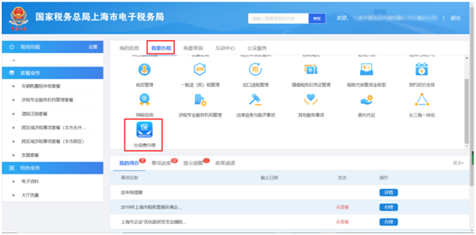
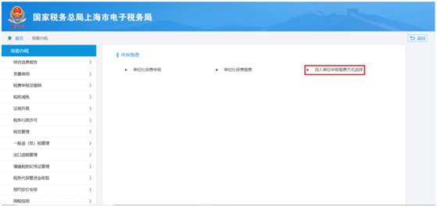
②进入“用人单位申报缴费方式选择”模块后，系统申报缴费方式分为“自行申报缴费”与“自动申报缴费”。
选择“自行申报缴费”时，单位每月需自行确认征集信息并完成社保费申报缴纳。
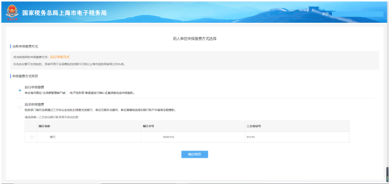
选择“自动申报缴费”时，单位无需手动申报缴纳社保费，税务部门每月定期生成批扣信息发送银行，单位需确认所选择的银行账户中留有足额费款。
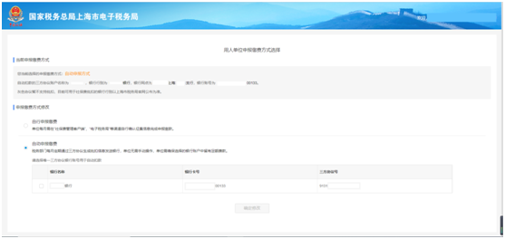
（2）缴费方式变更
在“用人单位申报缴费方式选择”界面中可变更缴费方式：“自行申报缴费”变更为“自动申报缴费”；或“自动申报缴费”变更为“自行申报缴费”。
“自行申报缴费”变更为“自动申报缴费”：
①“用人单位申报缴费方式选择”界面中，选择“自动申报缴费”，勾选三方协议银行账号后，点击确认修改。
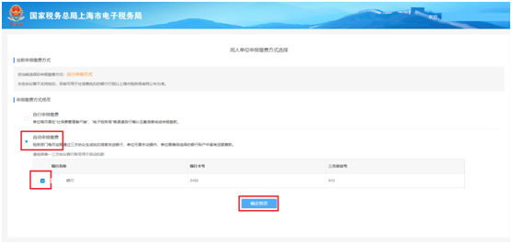
②选择认证方式：税号认证/CA认证。选择税号认证，输入纳税人识别号、密码(电子税务局登录密码)、验证码后，点击验证。
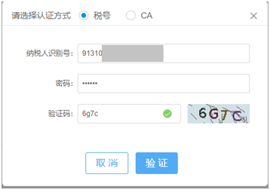
或选择CA验证，插入CA证书，输入正确密码后，点击验证。
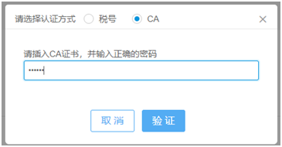
③验证后跳出授权协议书，核对单位、银行账号等信息，确认无误后，勾选“我已阅读并同意以上授权信息”，并点击确认。
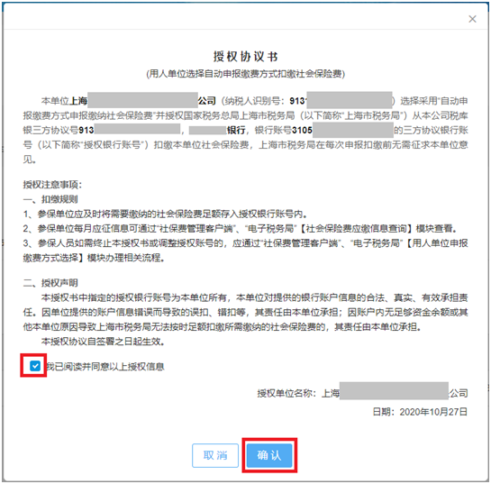
④确认后跳出设置成功提示信息，点击确认后，系统返回“用人单位申报缴费方式选择”界面，并成功更改缴款方式。
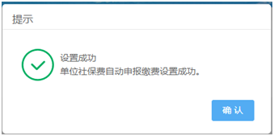
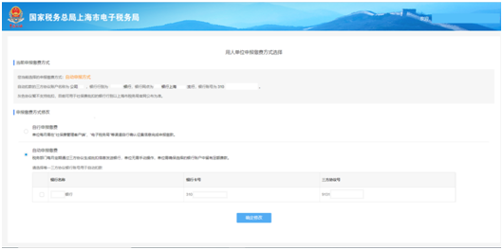
“自动申报缴费”变更为“自行申报缴费”：
①勾选“自行申报缴费”，并点击确认修改
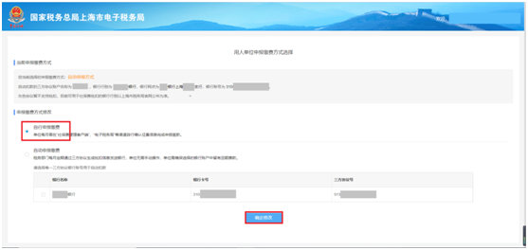
②选择认证方式：税号认证/CA认证。选择税号认证，输入纳税人识别号、密码、验证码后，点击验证。
或选择CA验证，插入CA证书，输入正确密码后，点击验证。
③验证后跳出提示信息，确认无误后点击确认。
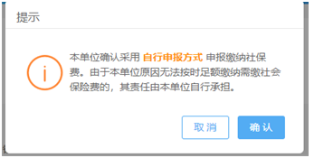
④确认后跳出成功信息，点击确认后，系统返回“用人单位申报缴费方式选择”界面，并成功更改缴款方式。
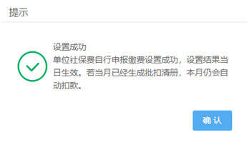
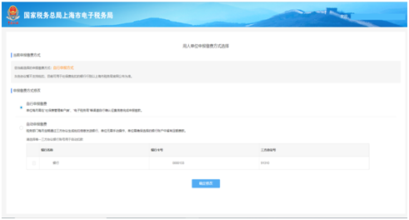

单位社保费申报
一、业务概述
单位社会保险费申报，是指用人单位选择自行向税务机关申报社保费，且用人单位按期向税务机关申报（包含代扣代缴的职工个人部分）应缴纳的社会保险费。本流程适用于人社部门核定社保费应缴费额向税务部门传递征集信息后，由单位确认缴费金额的申报模式。“用人单位申报缴费方式选择”功能中选择“自动申报缴费”的用人单位无需申报，也无需手动发起扣款，只需确保选择自动扣费的三方协议账户留有足额费款，系统会定时进行批扣。
二、业务前提
缴费单位在税务机关完成参保缴费信息登记关联
三、功能节点
电子税务局——我要办税——社保费办理——申报缴费——单位社保费申报
四、操作步骤
1.登录电子税务局后，在首页“我要办税”模块中选择“社保费办理”，在右侧弹出页面中选择“单位社保费申报”模块。
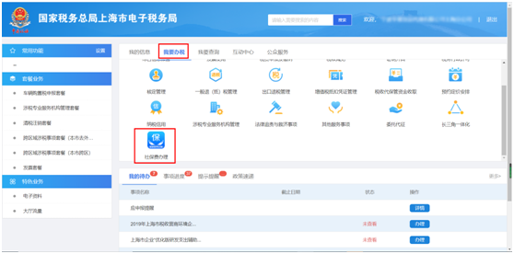
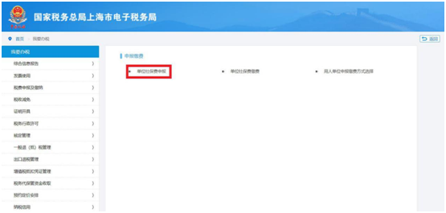

2.在单位社保费申报界面中选择单位编号和社保经办机构，点击查询，系统自动带出人社核定的信息。
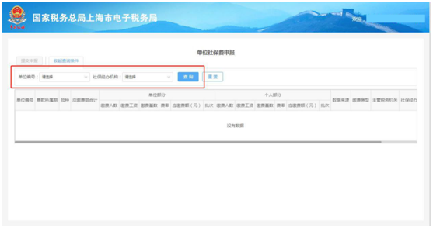
3.选中要申报的行次，核对信息无误后点击[提交申报]。同一批次的社保费需要同时进行申报，选中一条后，系统将自动将此批次其他的险种同时选中。
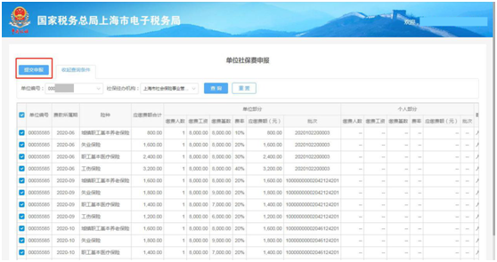
4.申报成功后系统会自动跳转至“单位社保费缴款”界面。
至此，单位社保费申报流程结束。

单位社保费缴费
一、业务概述
单位社会保险费缴费，是指用人单位选择自行向税务机关申报社保费，且已完成社保费申报（包含代扣代缴的职工个人部分）后进行社保费缴纳。本流程适用于人社部门核定社保费应缴费额向税务部门传递征集信息后，由单位确认缴费金额的申报模式。选择自动扣款的用人单位无需申报，也无需手动发起扣款，只需确保选择自动扣费的三方协议账户留有足额费款，系统会定时进行批扣。
二、业务前提
缴费单位在税务机关完成参保缴费信息登记关联
三、功能节点
电子税务局——我要办税——社保费办理——申报缴费——单位社保费缴费
四、操作步骤
1.登录电子税务局后，在首页“我要办税”模块中选择“社保费办理”，在右侧弹出页面中选择“单位社保费缴费”模块。
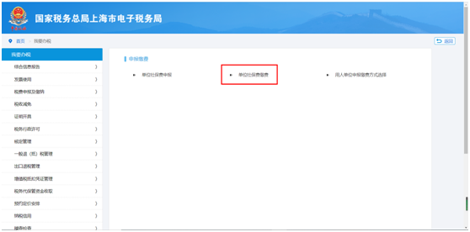
2.在“单位社保费缴费”界面中选择申报日期及申报状态，点击查询。系统将已申报未缴款的社保费申报明细查出。
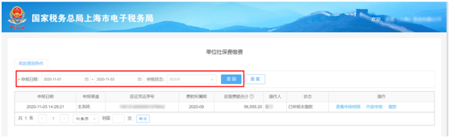
3.查看申报明细
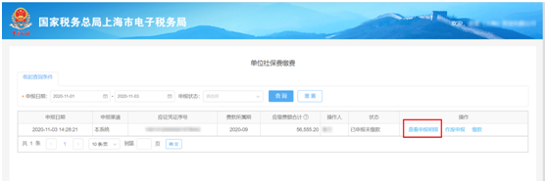
点击[查看申报明细]，可以查询社保费申报明细信息。
4.作废申报
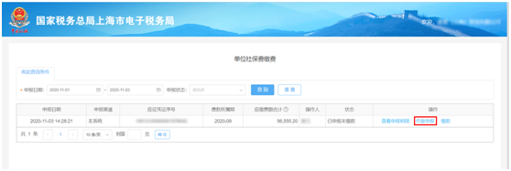
如果申报有误，需要作废的，可以点击[作废申报]。
5.网上缴费
①在“单位社保费缴费”界面，状态显示“已申报未缴款”，点击缴款，即可跳转至缴款界面。
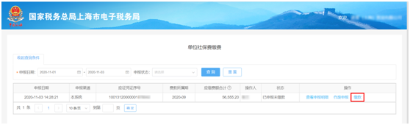
②缴费人在缴费界面再次确认待缴金额无误后，选择缴款方式，已签订三方协议企业可选择“三方协议扣款”或“银行端凭证缴税”，未签订三方协议企业，选择银行端凭证缴税。确认付款方式后，点击确定。
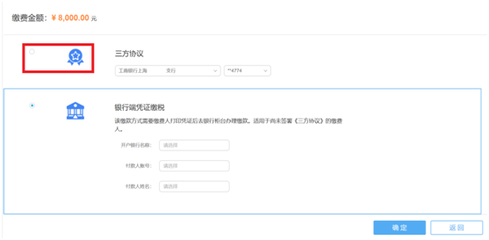
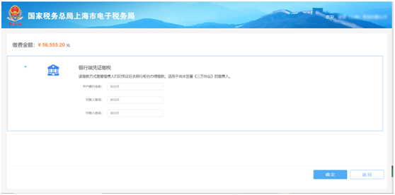
6.缴费成功后，用户可以前往社保费办理——证明开具——单位缴费证明开具界面开具证明。

单位社保费缴费证明开具
一、 业务概述
社保费缴费证明是税务机关为证明缴费人已经缴纳社保费或者已经退还纳税人税款而开具的纸质票证。本流程适用于电子税务局上开具社会保险费缴费证明。
二、 业务前提
缴费单位在税务机关完成参保缴费信息登记关联
三、 功能节点
电子税务局——我要办税——社保费办理——证明开具——单位社保费缴费证明开具
四、 操作步骤
登录电子税务局，点击菜单栏中“我要办税”中的“社保费办理”。在左侧菜单栏点击“证明开具”，在右侧跳出界面点击“单位社保费缴费证明开具”模块进入办理页面。

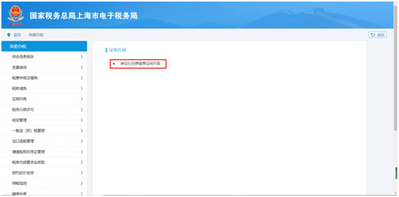
①在“单位社保费缴费证明开具”界面，选择费款所属期，点击查询，即可查询出对应的缴费明细。勾选需要开具的行次，点击开具证明。
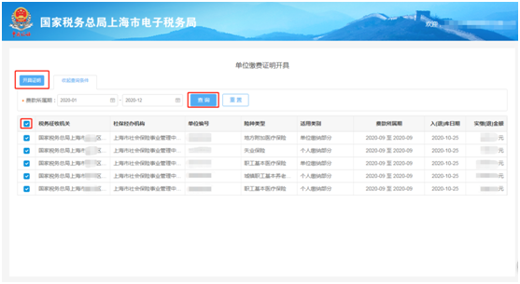

②支持明细开具和汇总开具两种打印方式，选择开具方式，点击确认。选择明细开具，系统按照查询结果进行证明开具；选择汇总开具，若费款所属期是连续的，单位编号、险种等信息相同的数据会合并为一条记录。
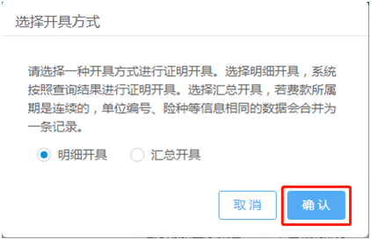
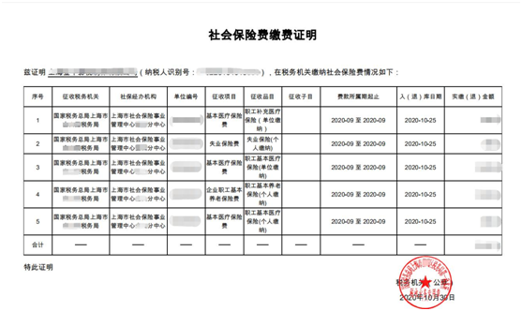
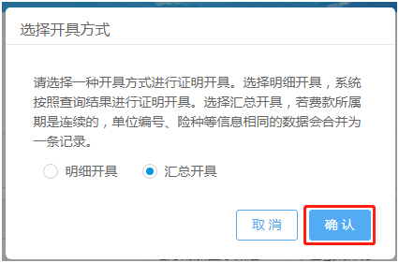

③确认无误后，点击打印。

